附件1:
工程质量管理标准化宣贯会报名回执（汇总）表
区（市）:
序号 | 姓名 | 单位 | 电话 | 备注
联系人
2
3
4
5
6
7
8
9
10
11
12
13
14
15
16
17
18
19
20
21
22
23
24
25
26
27
28
29
30
31
32
33
34
35
36
37
38
39
40
注：工程质量管理标准化省级试点企业单独报名。

附件2:
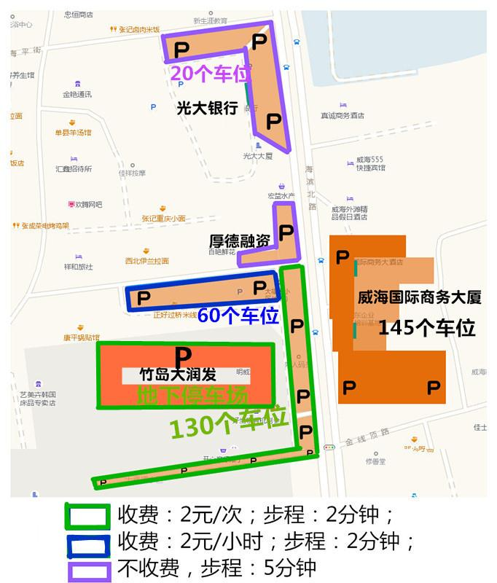
会场附近停车参考

